**NewbieContest**

***« Je décode, tu décodes, .. »***

Dans un premier temps nous arrivons sur la page du challenge.

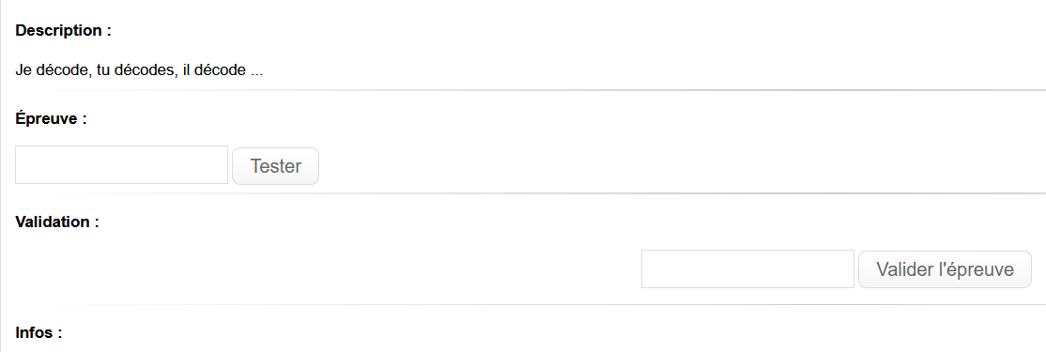

En inspectant le code source, on peu facilement trouver la value chiffrée.

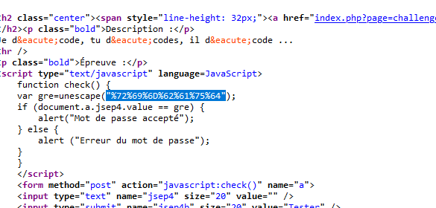

Pour la déchiffrer, je suis allé sur => <https://www.url-encode-decode.com/>

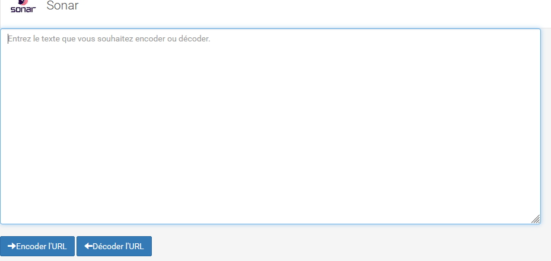

J’ai donc récupéré la réponse.